# 开利星空APP PRD v1.0

## 1 概述

该文档作为开利星空APP v1.0的需求总览，覆盖的内容范围仅包含APP上的功能组件，如需完全掌握开利星空完整的系统流程则需结合《开利星空APP prd v1.0》与《开利星空APP运管平台 prd v1.0》。

## 2 前置综述

## 2.1 逻辑关系

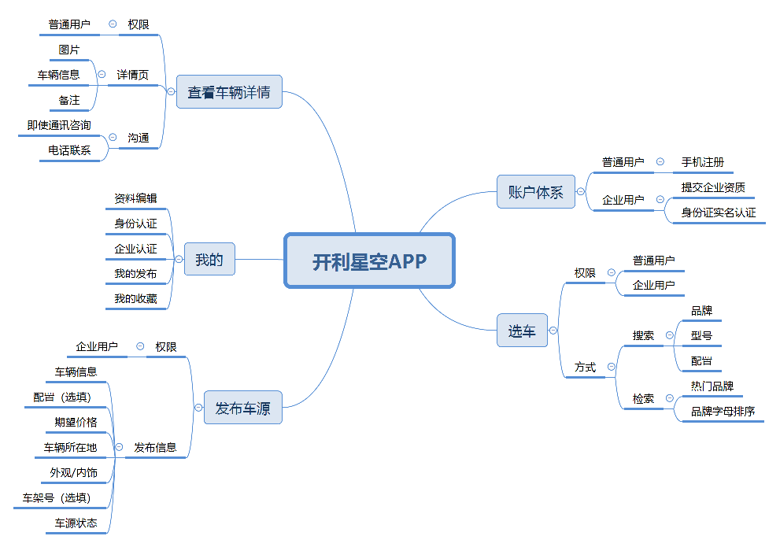

## 2.2 主要流程

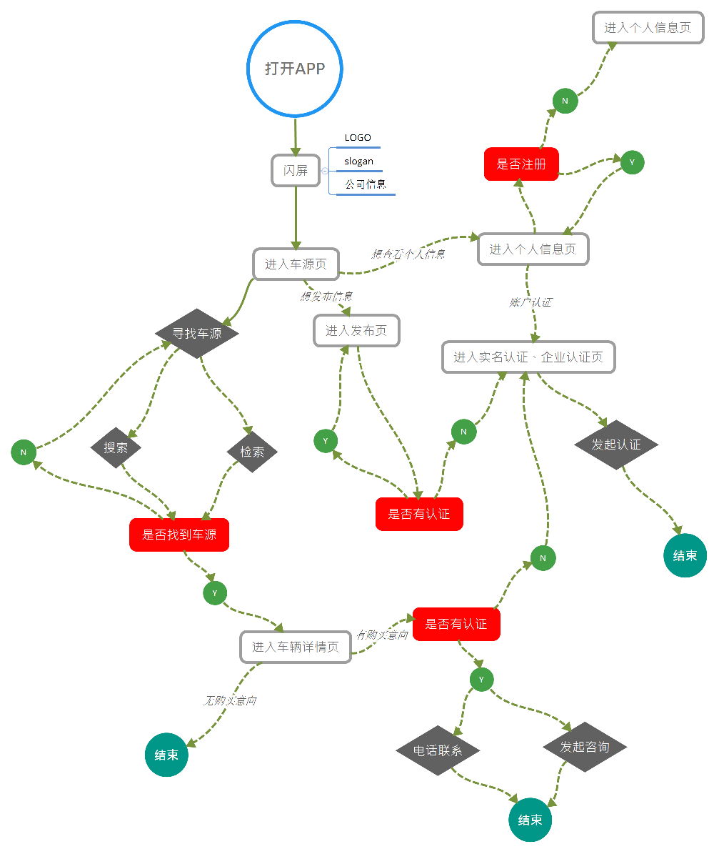

## 2.3 名词解释

## 3 产品功能

## 3.1 特性列表

|  |  |  |  |
| --- | --- | --- | --- |
| **分类** | **主要功能点** | **功能点拆分** | **功能特性描述** |
| 寻找车源 | 搜索 | 搜索框 | 可输入：   * 品牌 * 车系 * 车款 |
|  |  | 输入联想 | 根据输入文字，在搜索框下拉列表中列出相关的车型 |
|  | 检索 | 热门品牌索引 | 热门品牌：10个 |
|  |  | 一级索引 | 展示所有汽车品牌 |
|  |  | 二级索引 | 展示某汽车品牌下的所有车系 |
|  | 搜索/检索结果页 | 搜索框 | 显示内容为：   * 搜索的关键词 * 检索的品牌 + 车型 |
|  |  | 排序 | * 默认排序 * 价格从高到低 * 价格从低到高 * 更新时间 |
|  |  | 筛选 | * 类型 * 外观 * 区域 |
|  | 车辆详情 | 信息页 | * 图片 * 型号 + 规格 * 详情描述 * 其他信息 |
|  |  | 联系栏 | * 电话联系 * 发消息 |
|  |  | 车源推荐 | * 车源列表 |
| 发布车源 | 选择车型 | 一级检索 | 展示所有汽车品牌 |
|  |  | 二级检索 | 展示某汽车品牌下的所有车系 |
|  |  | 三级检索 | * 展示某汽车型号下的所有汽车配置 * 按年份分类，从2018年-2013年 * 某年份下的所有配置按指导价从低到高排序 |
|  | 提交发布 | 信息填写 | * 车辆详情 * 图片 * 成交价 * 车源信息 |
|  | 管理发布 | 查看发布列表 | 查看已经发布的车源列表 |
|  |  | 发布详情 | 查看已发布车源的详情 |
|  |  | 发布管理 | 下架、编辑、删除 |
| 个人信息 | 认证 | 实名认证 | 提交姓名、身份证号、身份证正反面、名片 |
|  |  | 企业认证 |  |
|  | 其他 | 投诉建议 | 提交文本建议 |
|  |  | 常见问题 | 常见问题清单 |
|  |  | 联系我们 | 客服电话 |
|  |  | 系统设置 | 系统设置 |
| 消息 | 沟通 | 沟通消息 | 与买家/卖家沟通消息 |
|  | 消息查看 | 消息列表 | 查看app内联系记录 |
|  |  | 消息记录 | 查看与买家/卖家的沟通记录 |

## 3.2特性F01 寻找车源

## 3.2.1 特性所包含的功能

|  |  |
| --- | --- |
| 简要概述 | 1. FR01：搜索车源 2. FR02：检索车源 3. FR03：结果展示 4. FR04：车源详情 5. FR05：车源操作 |
| 原型图 | 吧 |
|  |  |

## 3.2.2 功能性需求（Functional Requirement，FR）

### 3.2.2.1 F01.FR01 搜索车源

|  |  |
| --- | --- |
| 用户场景 | 用户直接通过搜索框查找车源信息 |
| 功能描述 | * 用于搜索车源信息，搜索结果到达FR03 * 可输入的内容包含：品牌、车系、车型 |
| 处理流程 | 1. 点击搜索框后弹出输入法 2. 输入搜索词前：  * 显示最近20条搜索记录，点击某条搜索记录完成搜索操作 * 清除搜索记录，点击清理历史搜索记录  1. 输入搜索词后：  * 根据输入的搜索词召回相关结果项 * 点击某条结果项完成搜索操作 * 直接点击搜索，完成搜索操作 |
| 原型图：输入搜索词前 |  |
| 原型图：输入搜索词后 |  |

### 3.2.2.2 F01.FR02 检索车源

|  |  |
| --- | --- |
| 用户场景 | 用户通过品牌+车系来查找车源 |
| 功能描述 | * 用于检索车源信息，检索结果到达FR03 * 检索过程分为两级索引，一级索引选择汽车品牌，二级索引选择车系 |
| 处理流程 | 1. 一级索引  * 按A-Z字母分类 * 每个汽车品牌的分类类别未拼音的手写字母 * 同字母类别下的品牌列表按ascii码排序  1. 二级索引  * 按厂商分类，例如“上海通用别克”，“别克（进口）” * 按厂商分类下的车型按ascii码排序  1. 点击一级索引中的某个品牌跳转至该品牌下的二级索引 |
| 原型图：一级索引 | C:\Users\DEXTER~1\AppData\Local\Temp\WeChat Files\35482597689022552.jpg |
| 原型图：二级检索 | C:\Users\DEXTER~1\AppData\Local\Temp\WeChat Files\179038440060407015.jpg |
|  |  |

### 3.2.2.2 F01.FR03 结果展示

|  |  |
| --- | --- |
| 用户场景 | 用户通过搜索方式或者检索方式获得结果展示 |
| 功能描述 | * 车源结果列表展示 * 车源结果筛选 * 车源结果排序 |
| 处理流程 | 1. 车源结果列表展示  * 无需排序 * 每条结果项包含车源信息概况，包含配置/价格/规格/内外饰颜色/车辆状态/车源所在地/商家/更新时间  1. 常用筛选项  * 仅作用于当前车源结果列表 * 筛选条件包括：配置，外观，提车区域 * 显示符合各筛选条件的车源数量  1. 不常用筛选项  * 仅作用于当前车源结果列表 * 筛选条件包括：车辆状态/商家类型  1. 排序  * 仅作用于当前车源结果列表 * 排序选项包括：最新发布，价格从高到低，价格从低到高 |
| 原型图：车源结果 |  |
| 原型图：车源概况 |  |
| 原型图：常用筛选 |  |
| 原型图：不常用筛选 |  |
| 原型图：排序 |  |

### 3.2.2.2 F01.FR04 车源详情

|  |  |
| --- | --- |
| 用户场景 | 用户通过结果列表页点击车源概况进入 |
| 功能描述 | * 查看车辆详情 * 联系商家/客服 * 展示相关车源 * 车辆详情转发/收藏 |
| 处理流程 | 1. 车辆详情包含  * 图片：左右滑动查看 * 标题：车型/更新时间/价格/指导价，价格需醒目显示 * 文字描述：外观内饰/规格类型/车源所在地 * 商家  1. 联系商家/客服  * 电话联系：点击弹出号码窗口，确定是否呼叫 * 站内信息联系：点击进入消息窗口 * 客服：点击弹出号码窗口，确定是否呼叫  1. 相关车源  * 推荐策略：同款车型列表，展示方式与结果列表页一样  1. 其他  * 收藏车源 * 转发车源：点击弹出分享途径，支持微信和朋友圈 |
| 原型图：一级索引 |  |

## 3.2特性F02 发布车源

## 3.2.1 特性所包含的功能

|  |  |
| --- | --- |
| 简要概述 | 1. FR01：发布车源 2. FR02：管理已发布车源 |
| 原型图 |  |
|  |  |

## 3.2.2 功能性需求（Functional Requirement，FR）

### 3.2.2.1 F02.FR01 发布车源

|  |  |
| --- | --- |
| 用户场景 | 用户通过点击发布，进入车源发布流程 |
| 功能描述 | * 通过车型检索页选择需要发布的车型 * 编辑车源发布的详细信息 |
| 处理流程 | 1. 车型检索页与F01F02中的检索页过程一致，不一致的地方是：当选择某种车型后不是弹出车源列表，而是进入车源详情编辑 2. 编辑车源详情  * 必填：车型、外观内饰、现车/期车、报价、车源所在地、车源有效期 * 选填：可售区域、手续情况、票据来源、开票方式、备注、图片 * 注：除必填-成交价与选填-备注是需要手动填写外，其他均为选择项  1. 字段说明与逻辑  * 所有其他字段的配置都需要在制定车源车型之后 * 报价选项：优惠点数、优惠万数、加价万数、直接报价 * 车源有效期：超过车源有效期将自动下架 * 备注：不超过100字 * 图片：不超过9张图片 |
| 原型图： 编辑车源详情 |  |
| 原型图： |  |

### F02.FR02 管理已发布车源

|  |  |
| --- | --- |
| 用户场景 | 用户通过个人信息页点击“我的车源”进入 |
| 功能描述 | 1. 查看所有已发布车源上架车源  * 上架车源 * 下架车源  1. 上架车源：编辑、下架、删除、刷新上架时间 2. 下架车源：编辑上架、直接上架、删除 |
| 处理流程 | 1. 上架、下架各自分tab展示车源列表  * 车源项信息包括：车型、规格、现车/期车/外观内饰、报价、更新时间  1. 点击车源项进入该车源的详情页，参考F01.FR04，功能栏中无法与自己进行联系，包括电话与站内信 2. 在售车源  * 如无车源，显示“暂无车源，去发布”，点击进入车源发布页 * 编辑：进入F02.FR01的发布页，但车源已有信息默认包含 * 下架：直接下架 * 删除：询问是否需要删除 * 刷新上架时间：在车源详情页中更新“发布时间”  1. 下架车源  * 如无车源，显示“暂无下架车源” * 编辑上架：进入F02.FR01的发布页，但车源已有信息默认包含 * 直接上架：直接上架 * 删除：询问是否需要删除 |
| 原型图：上架、下架列表页 |  |
| 原型图：上架车源项 |  |
| 原型图：下架车源项 |  |

## 3.3特性F03 个人信息管理

## 3.3.1 特性所包含的功能

|  |  |
| --- | --- |
| 简要概述 | 1. FR01：用户登录 2. FR02：个人信息管理 3. FR03：认证 4. FR04：快速入口（我的车源、我的收藏） 5. FR05：投诉建议 6. FR06：常见问题 7. FR07：设置 |
| 认证权限概述 | 1. 未登录用户：搜索车源、检索车源、常见问题、设置、注册登录 2. 登录用户：实名认证、企业认证、编辑个人资料、投诉建议 3. 实名认证用户：作为买家发起沟通 4. 企业认证用户：发布车源、管理车源 |

## 3.3.2 功能性需求（Functional Requirement，FR）

### 3.3.2.1 F03.FR01 用户登录

|  |  |
| --- | --- |
| 用户场景 | 除了检索和搜索车型以外，其他在F01与F02中描述的行为，均需用户登录 |
| 功能描述 | * 通过手机号 + 验证码进行登录验证 |
| 处理流程 | 1. 当用户进行个人行为操作的时候（如买卖双方沟通、发布车源、管理个人信息等），如未登录，直接进入登录页 2. 输入手机号，通过短信验证码，进行登录验证 3. 如果遭遇恶意刷短信，需通过技术手段进行遏制 |
| 原型图： 登录页 |  |
| 原型图： |  |

### 3.3.2.2 F03.FR02 个人资料管理

|  |  |
| --- | --- |
| 用户场景 | 在个人信息页中，用户点击用户名栏，进入个人资料管理 |
| 功能描述 | * 头像 * 个人简介 * 姓名 * 公司全称 * 联系电话 |
| 处理流程 | 1. 第一次注册登录系统分配默认用户名，当用户完成实名认证后切换为真实姓名 2. 编辑头像：选择相册照片或调起摄像头 3. 个人简介：不超过50个字 4. 姓名：  * 如已实名认证，则显示实名 * 如未实名认证，点击进入实名认证页  1. 公司全称：  * 如已企业认证，则显示公司名称 * 如未企业认证，点击进入企业认证页  1. 联系电话：显示登录时电话号码，不可修改 |
| 原型图： 个人资料管理页 |  |

### 3.3.2.3 F03.FR03 认证

|  |  |
| --- | --- |
| 用户场景 | 个人资料管理页中，用户选择修改姓名或公司名称进入实名认证或企业认证  用户直接点击实名认证或公司认证  用户执行需要预先认证的操作时，直接进入实名认证或企业认证 |
| 功能描述 | * 用户实名认证 * 企业认证 * 认证查看 * 认证信息修改 |
| 处理流程 | 1. 用户认证  * 认证前提：已经是登录用户 * 填写姓名、身份证号 * 上传身份证正反面照片  1. 企业认证  * 认证前提：已经是实名认证用户 * Step1：填写公司全称 * Step2：填写公司信息，包括所在城市、公司类型（品牌4S店、港口商家、综合展厅、资源公司） * Step3：提交公司资质，包括上传营业执照  1. 认证查看  * 显示认证状态（未认证、认证审核中、已认证、未通过认证） * 查看认证后信息，包括实名和企业  1. 认证信息修改  * 实名认证：无 * 企业认证：发起认证修改后，流程与企业认证一样 |
| 原型图： 实名认证页 |  |
| 原型图：企业认证页 |  |
|  |  |

### 3.3.2.4 F03.FR04 快速入口（我的车源、我的收藏）

|  |  |
| --- | --- |
| 用户场景 | 通过个人信息页进入车源管理（F02.FR02）和我的收藏（F01.FR05收藏车源） |
| 功能描述 | 1. 已发布车源管理入口 2. 已收藏车源管理入口 |
| 处理流程 | 1. 点击“我的车源”进入F02.FR02中的车源管理页 2. 点击“我的收藏”，展示收藏后的车源  * 展示顺序按收藏的时间又先到后排序 * 点击进入车源详情页，F01.FR04 * 取消收藏：车源详情页取消 |
| 原型图：我的收藏 |  |
| 原型图：我的收藏-车源项 |  |

### 3.3.2.5 F03.FR05 投诉建议

|  |  |
| --- | --- |
| 用户场景 | 1. 用户通过个人信息页的投诉建议提交  2. 当用户使用app其他功能未能满足需求时提交（例如：无xx汽车品牌） |
| 功能描述 | 1. 投诉建议包含：类别 + 文字描述 |
| 处理流程 | 1. 类别可选，从功能跳转至投诉建议页面的，类别默认为功能类别（例如：汽车品牌/车型/配置完善） 2. 类别可分为：  * 投诉建议 * 汽车品牌/车型/配置完善  1. 文字不超过255个字 |
| 原型图：投诉建议 |  |

### 3.3.2.5 F03.FR05 投诉建议

|  |  |
| --- | --- |
| 用户场景 | 查看APP平台常见问题解决方案 |
| 功能描述 | 点击查看常见问题列表，以及对应的解决方案 |
| 处理流程 | 1. 查看常见问题列表  * 如果有需要的问题，则点击进入查看 * 如果没有需要的问题，点击“问题反馈”进入投诉建议页（F03.FR04） |
| 原型图 |  |

## 3.4特性F04 消息管理

## 3.4.1 特性所包含的功能

|  |  |
| --- | --- |
| 简要概述 | 1. FR01：沟通 2. FR02：消息管理 |
| 说明 | 每个对话记录都对应一个车源。  买卖双方仅针对某一具体车源进行沟通，即如果买家从不同的车源页进入与同一卖家发起沟通的话，在沟通记录中会呈现成多次对话 |

## 3.4.2 功能性需求（Functional Requirement，FR）

### 3.4.2.1 F04.FR01 沟通

|  |  |
| --- | --- |
| 用户场景 | 买家通过车源页发起对话，卖家接受对话  买卖双方均可从消息管理页中的对话列表发起继续沟通 |
| 功能描述 | 1. 买家通过车源页发起对话 2. 买/卖家在历史对话记录中重新发起继续沟通 3. 消息内容分类：文字，图片，表情 |
| 处理流程 | 1. 买家沟通买家通过车源页发起沟通  * 对话框顶部显示车源概要信息 * 发送的消息显示“已读”，“未读”  1. 查看对话对方的个人信息  * 对话框中点击对方头像进入个人信息页  1. 查看对话车源详情页  * 点击顶部车源概要信息进入，F01.FR04 |
| 原型图：对话框 |  |
|  |  |

### 3.4.2.2 F04.FR02 消息管理

|  |  |
| --- | --- |
| 用户场景 | 用户通过消息管理页进入 |
| 功能描述 | 1. 查看对话列表 2. 查看聊天记录 |
| 处理流程 | 1. 查看对话列表  * 消息列表按时间由先至后排序 * 对话记录列表中的对话项包含：头像、名字、个人用户/企业用户、最近一次消息时间、本次对话项的车源车型 * 对话记录中，如有未读消息，需要显示标记未读消息条数  1. 查看聊天记录  * 点击列表中的对话记录时，弹出该对话的对话框 * 对话框上滑可查看历史聊天记录 |
| 原型图：对话列表 |  |
| 原型图：对话框 | 与F04.FR01一样 |